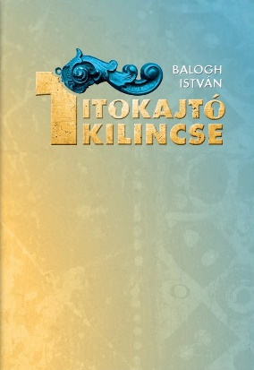
Jódal Rózsa
Akinek Zenta a szíve, és a világ közepe
Balogh István: Titokajtó kilincse
(Zentai történetek)

Balogh István zentai születésű, 1993 óta Magyarországon élő, de magát mindvégig zentainak valló írót, költőt, publicistát, főiskolai tanárt több évtizeddel ezelőtt, még boldogult újságíró koromban ismertem és kedveltem meg. Akkor éppen a zentai Emlékiskola magyar-tanára volt. Azóta rengeteget utazott, dolgozott, foglalkozásokat váltott és írt – a Titokajtó kilincse című, és Zentai történetek alcímű kötete, amely a zentai Thurzó Lajos Művelődési és Oktatási Központ kiadásában jelent meg 2021-ben – már a huszadik megjelent könyve! Úgy bizony. Magam is meglepődtem. Műveiből pedig már több: albán, angol, eszperantó, horvát lengyel, német, szerb és szlovák nyelvre is fordítottak. Az évek folyamán több kötetét én is ismertettem, hétről hétre a Magyar Szóban megjelenő írásait, verseit pedig továbbra is kíváncsian olvasom.
A Titokajtó kilincsét várakozásteli, bizakodó érdeklődéssel nyomtam le, és nem csalódtam benne. Sőt! A benne rám váró világra már az alcím is figyelmeztetett: Zentai történetek – de mennyi új, friss, és az emlékezéseket felkavaró színnel ábrázolva!
…
A mintegy 14o oldalas, négy fejezetre osztott, egy Nyitómesével in-dító, egy Zárómesével búcsúzó és régi, patinás zentai fotókkal gazdagon illusztrált könyvben nekem az első és második fejezet tetszett a legjobban. Elgépiesedő, elszürkülő, elmagányosodó, érdektelen, feledékeny vilá-gunk embereit egy meleg öleléssel visszavezérli színes közelmúltunkba.
…
Az emberek időnként el-elhalványuló, majd ismét felfénylő össze-tartásáról ad hírt a Szent Miklós ajándéka című fejezet.
…
A Havazásra várva című fejezet a kényszerű, fájdalmasan elhúzódó karanténba zárás egy végtelen, sok alfejezetre osztott szenvedéstörténet. A lakásába zárt nyugdíjas házaspár önmagának és egymásnak meséli el a múltját, emlékeit. Kimenni nem lehet, az ablakon is hiába néznek ki, senki sem halad el előttük a járdán. Vásárolni csak a hét meghatározott napján és óráiban lehet. A tévét, filmeket már unják. Olvasnak és – emlékeznek.
…
A Titokajtó kilincse egy olyan író műve, akinek a szíve-lelke Zenta, s aki úgy ismeri egész Vajdaságot, mint a tenyerét. Csodálatos emléket állí-tott szülővárosának és az ezen a tájon élő magyar emberek múltjának, jele-nének, szokásainak és érzésvilágának. Megértéssel, jóízű humorral szól a hibáikról, mulasztásaikról is és mindig naprakész mondanivalójával, mesélőkedvű, olvasmányos, sodró erejű, lebilincselő stílusával lekötheti az olvasásról lassan már leszokó embertársait is. Én mondom: érdemes lenyomni azt a kilincset!
A részletek elhangzottak az Újvidéki Rádió Szempont című műsorában, 2022. október 11.
Balogh István: Titokajtó kilincse (Zentai történetek) Thurzó Lajos Művelődési és Oktatási Központ, Zenta, 2021.

